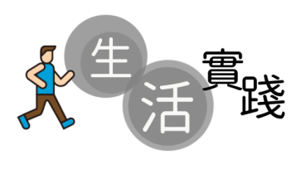**尋找馬禮遜的蹤跡 !？**

**6上第6課**

**生活實踐：**

你知道香港、澳門兩地原來有不少組織／建築物是與馬禮遜有關，或是以他的名字命名嗎？登入本課程網頁瀏覽連結，以了解更多關於馬禮遜的事蹟。

|  |  |
| --- | --- |
| **1.** | **C:\Users\editor-868\AppData\Local\Microsoft\Windows\INetCache\Content.Word\Macau_Protestant_Chapel_-_20060127.jpg** |
| 連結：<https://www.macaotourism.gov.mo/zh-hant/sightseeing/churches/protestant-chapel>  建築物名稱： 　　　　　　　 所在地區：  落成年份： | |

|  |  |
| --- | --- |
| **2.** |  |
| 連結：<https://www.hkcccc.org/contactus/>  名稱： 　　　　　　　 地址： | |

|  |  |
| --- | --- |
| **3.** | **C:\Users\editor-868\AppData\Local\Microsoft\Windows\INetCache\Content.Word\Anglo_Chinese_College.jpg** |
| 連結：<https://www.yingwa.edu.hk/about.aspx?clid=180&atid=1730&lan=1>  名稱：  成立年份： | |

答案：1. 馬禮遜教堂、澳門基督教墳場、1821年／　2. 中華基督教會馬禮遜紀念會所、九龍太子道西191號／　3.英華書院、1818年